构架开发手册和规范

|  |  |  |
| --- | --- | --- |
| 1.0 | 许俊飞 | 2017-12-27 |
|  |  |  |

目录

操作手册 2

部署项目 2

开发流程 4

JS插件 6

Ajax 6

上传 6

城市选择 6

时间选择 6

树 7

DataTables 7

编辑器 7

弹窗 8

Util包 8

convert 8

date 8

email 9

json 9

sms 9

string 10

view 10

其他 10

组件 10

任务调度 10

异步任务 10

支付 11

推送 11

缓存 11

权限 12

开发规范 12

包规范 12

命名规范 12

SQL规范 13

接口规范 13

SVN 13

注释 13

# 操作手册

## 部署项目

1、使用IntelliJ IDEA，打开软件，从SVN检出项目

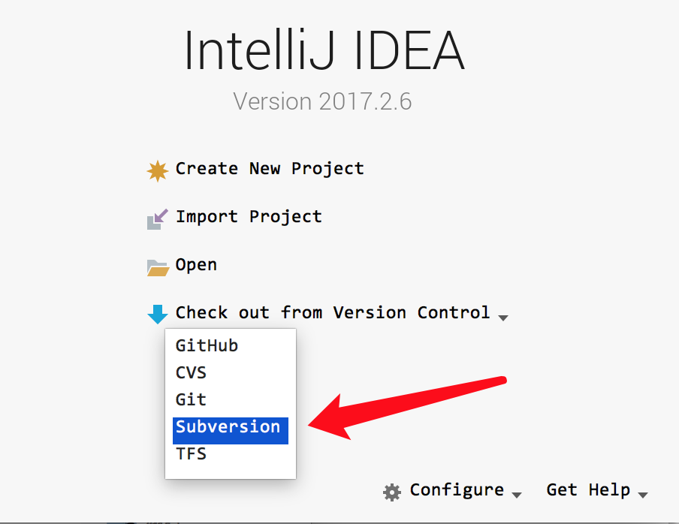

2、点击Open，打开项目所在路径（最外层文件夹），不建议使用Import Project。

3、点击最右侧的选项卡Maven Project，，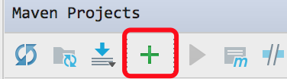,

再点击‘+’，选择 jframe/pom.xml文件，之后会自动关联模块，并下载Jar包。

4、 

**点击上图1处**，显示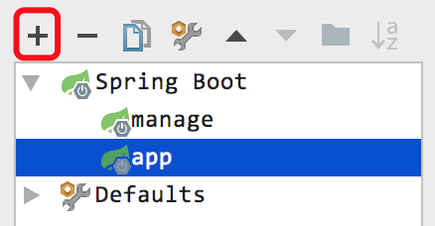，点击‘+’，找到SpringBoot(如没有，则可能未安装专业版IDEA)。

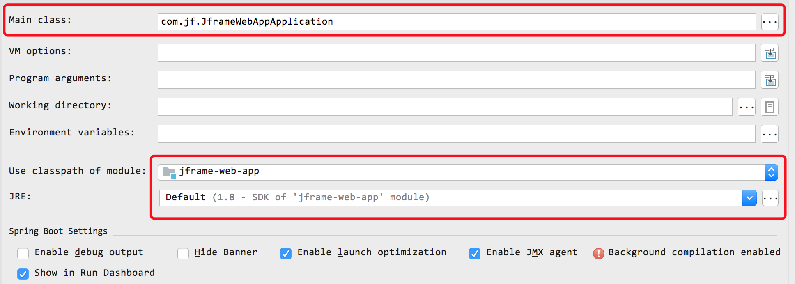

配置如上，选择对应的引导类和模块，确认即可。

**点击2处**，选择JDK版本，最低**1.8**.（数据库版本最低5.6）

5、配置文件

**数据库**：jframe/doc/jframe.sql

**日志**：jframe-core/src/main/resources/logback-boot.xml

找到LOG_HOME，配置日志存储位置，如使用dev（开发）环境，则不需要配置此项。

**项目配置**：jframe-core/src/main/resources/application-dev.yml

找到datasource.url，配置本地数据库，如已是测试服务的地址，则不需要更改；找到system.static_path，建立本地static目录（如：D://project/static/），然后将绝对地址复制到此，必须以/或\结尾，static_host为项目启动后的IP地址。

项目的端口号在各个端下 application.yml文件中设置。

6、以上流程成功完成后，就可以启动项目



上图1为编译，用于热部署（DEBUG模式下），2为选择端，3为启动项目，4为DEBUG模式下启动。

## 开发流程

1、数据库实体类和Mapper生成

jframe-utils/src/main/java/com/jf/db/GenerateBeansAndMybatisUtil

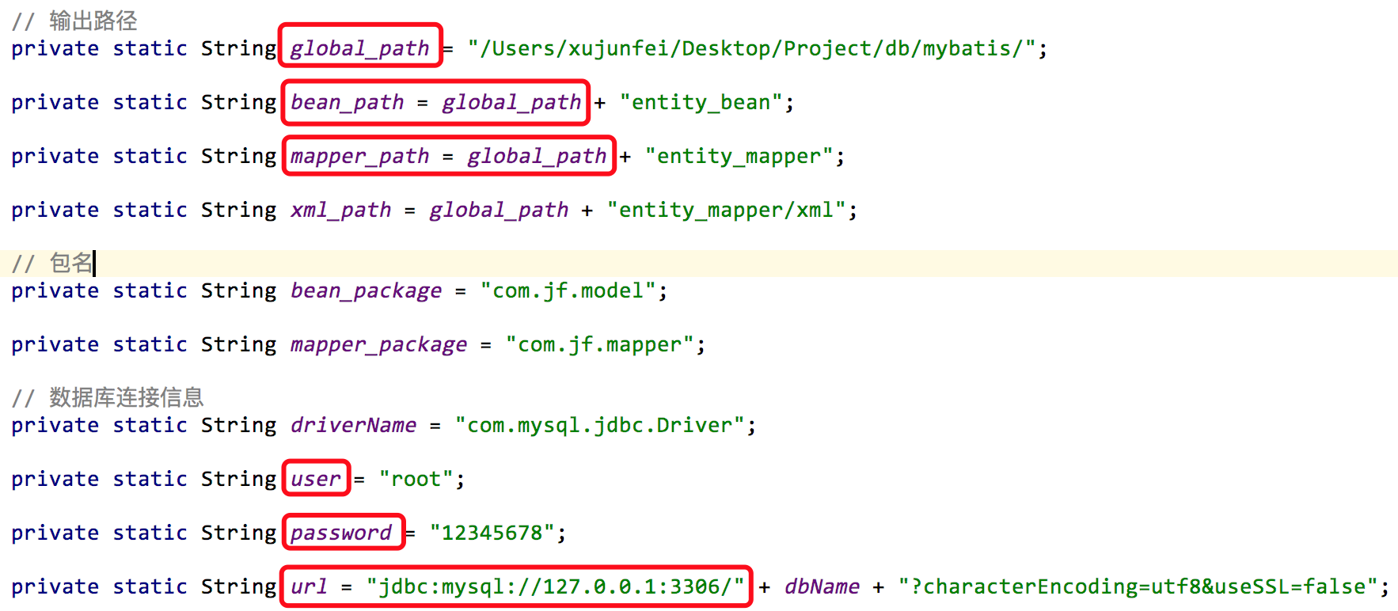

**建立文件夹**，**修改数据库连接池**，右键Run该类，即可在文件夹内生成对应的实体类和Mapper文件。

将对应的实体类和Mapper分别放置到jframe-model模块中。

实体类都需要继承BaseVo类。

mapper提供的接口：

findByCondition (BaseVo baseVo);

findById (Long id);

insert (User bean);

insertBatch (List<User> list);

update (User bean);

delete (Long id);

提供的xml代码片段：

COMMON.DATE COMMON.PAGE COMMON.USER

baseCondition simpleColumn allColumn

*对于SQL规范会在最后的规范中说明。*

2、**Service**

jframe-core/../service

如果Service需要事务，请在类前加上@Transactional

注入Mapper，使用@Resource或@Autowire

3、在jframe-web-manage开发页面

如果是页面，直接在类注解**@Controller**，方法上@RequestMapping，返回String；

如果全是JSON数据，使用**@RestController**，并且方法只需要注解@GetMapping或@PostMapping，返回ResMsg类型。

页面模板在resources/templates，以ftl结尾，按模块划分。

head标签加入<#include "include.ftl"/>引入全局JS/CSS。

页面布局统一，查询栏，工具栏，列表，分页。

在jframe-web-app开发APP接口

一般使用**@RestController+**@RestController或@PostMapping注解，返回ResMsg。

操作Token，直接在需要的方法参数前加上：**@Token**，目前是token和id进行绑定。

# JS插件

## Ajax

Ajax.ajax({  
 **url**: **'/admin/user/userEdit'**,  
 **params**: $form.serialize(),  
 success: **function** (data) {  
 **if** (data.**code** == 0) {  
 showMsg(data.msg, 1, **function** () {  
 });  
 } **else** {  
 showMsg(data.msg, 2);  
 }  
 }  
});

## 上传

<**a class="img-area-btn" id="avatar"**></**a**>

**$**(**"#avatar"**).Uploader({  
 **limit**: 1, 限制数量  
 **default**: **'${user**.**avatar}'**, 默认图片  
 **type**: 1 1.图片 2.文件  
});

## 城市选择

<**input type="text" id="city-picker" name="address" value="${user**.**address }" class="form-control" placeholder="住址"**>

cityPicker(**"#city-picker"**, **"distrdict"**, **"address"**);

参数：id；类型（city|district|street）；返回值类型（address|code）

## 时间选择

<**input type="text" class="form-control input-sm" id="startDate" name="startDate" placeholder="开始时间"**>

datePicker(**'#startDate,#endDate'**, **"yyyy-mm-dd"**, 2);

参数：id（多个）；格式化（*4 3 2 1*）；格式化（*yyyy yyyy-mm yyyy-mm-dd yyyy-mm-dd hh:ii*）

## 树

<**ul id="tree" class="ztree"**></**ul**>

**var *zindex***;  
**var *tree*** = **""**;  
**var *setting*** = {  
 **check**: {  
 **chkboxType**: {**"Y"**: **"p"**, **"N"**: **"ps"**},// 勾选checkbox对于父子节点的关联关系  
 **chkStyle**: **"checkbox"**,  
 **enable**: **true** // 是否复选框  
 },  
 **data**: {  
 **simpleData**: {  
 **enable**: **true** }  
 }  
};

***tree*** = **$**.**fn**.zTree.init(**$**(**"#tree"**), ***setting***, data);  
***tree***.expandAll(**true**);

## DataTables

<**table id="table" class="table table-striped table-bordered table-hover" width="100%"**></**table**>

*具体JS参考：user/user_list.ftl*

## 编辑器

<**textarea name="content" style="width**: 100%;**height**: 500**px**;**"**>**${**article.content **}**</**textarea**>  
<**div class="word-count"**>字数统计：<**span id="wc"**></**span**></**div**>

**var** editor;  
**KindEditor**.ready(**function** (K) {  
 editor = K.create(**'textarea[name="content"]'**, {  
 **resizeType**: 1,  
 **allowPreviewEmoticons**: **false**,  
 **allowImageUpload**: **true**,  
 **uploadJson**: **'<%=**basePath**%>uploadwithKE.do'**,  
 afterBlur: **function** () {  
 **this**.**sync**();  
 },  
 afterChange: **function** () {  
 K(**'#wc'**).html(**this**.count(**'text'**));  
 }  
 });  
});

## 弹窗

*openLayerUrl*(title, width, height, url, maxmin) *打开layer url*

*openLayerContent*(title, width, height, $obj) *打开HTML窗口【对象】*

*openLayerHTML*(html, width, height, func) *打开HTML窗口【HTML】*

*openLayerLoading*() *加载动画*

具体参考*/global.js* 或者直接参考layui：http://layer.layui.com/

*\*大部分插件都是二次封装，方便调用，可在jframe/public/static/common/js/global.js查看。*

*\*其他插件见jframe/public/static/library/plugins*

# Util包

## convert

Convert.doubleAdd(**double** d1, **double** d2) 浮点数相加

Convert.doublesAdd(**double**... doubles) 不定参数相加【请确保最少有两个参数】

Convert.doubleFormat(**double** d) double保留两位小数点

MoneyUtil.transMoney(Double money) 万元金额转换

number2CN(BigDecimal numberOfMoney) 把输入的金额转换为汉语中人民币的大写

## date

DateUtil.getCurrentTime(Integer type) 获取当前时间

DateUtil.dateToStr(Date date) date转string

DateUtil.strToDate(String dateString) string转date

DateUtil.getYearAndMonth(**boolean** flag) 获取年月

DateUtil.between(String d1, String d2, String date) 检查某时间是否在时间段内 格式：yyyy-MM-dd

DateUtil.getMonthFirstDay() 获取当月第一天

DateUtil.getMonthLastDay() 获取当月的最后一天

DateUtil.diffDays(Date startDate, Date endDate) 计算两个时间之间相差的天数

DateUtil.remainDateToString(Date startDate, Date endDate) 计算剩余时间

DateUtil.add(Date date, **int** type, **int** value) 日期加减

RelativeDateFormat.format(Date date) 获取相对时间

## email

注入EmailService

调用sendTemplateMail (Map<String, Object> root, String toEmail, String subject, String templateName)

root 参数，键值对

toEmail 收件人

subject 主题

templateName 模板名称

## json

JSONUtils.toJSONString(List<T> list) 将List对象序列化为JSON文本

JSONUtils.toJSONString(Object object) 将对象序列化为JSON文本

JSONUtils.toJSONString(JSONArray jsonArray) 将对象转换为JSON对象数组

JSONUtils.toJSONObject(Object object) 将对象转换为JSON对象

。。。

## sms

注入SMService

调用send(String content, String phone)

content 内容

phone 手机号

模板发送sendSms(Map<String, String> root, String templateName, String... phones)

root 参数，键值对

templateName 模板名称

phones 手机号

## string

StringUtil.getOrderCode() 获取订单编号

StringUtil.getSmsCode(**int** size) 获取手机验证码

StringUtil.strToArray(String answer) 将字符串转换为一个新的字符数组

StringUtil.MD5Encode(String origin) 对密码进行加密

StringUtil.randomFilename(String file) 文件随机命名

StringUtil.getColumnNum(String num) 阿拉伯数字转中文

StringUtil.getTokenId() 构造SESSIONID

## view

新建类，继承AbstractXlsView

参考jframe-web-manage/src/main/java/com/jf/controller/view/UserExcel.java

## 其他

db、file、http、system、page更多请参考具体类

# 组件

## 任务调度

jframe-core/src/main/java/com/jf/system/job

新建任务类，如日任务：DayJob，使用注解：**@EnableScheduling,@Component**

在具体的方法上加上注解：**@Scheduled**(cron = "0 0 23 * * ?")

可在类中直接注入Service

## 异步任务

jframe-utils/src/main/java/com/jf/sms/SMService.java

异步方法所在类需要注解：**@Component**

在需要异步的方法上加上注解：**@Async**

## 支付

jframe-core/src/main/java/com/jf/system/third/alipay

下单：AliPayUtil.alipay(String body, String subject, Double price, String orderNum, String url)

转账：transfer(String orderNum, Double price, String account, String realname)

检查到账状态：check(String orderNum, String thirdNum)

调用：AliPayUtil.alipay("充值", "账户充值", money, orderNum)

## 推送

jframe-core/src/main/java/com/jf/system/third/jpush/JPushService.java

注入JPushService，调用方法

sendPush(**final int** devive, **final** String alert, **final** Map<String, String> extras, **final** String... id)

devive 设备类型

alert 推送内容

extras 额外参数

id 设备id

## 缓存

jframe-web-app/src/main/java/com/jf/system/cache/RedisClientTemplate.java

注入：RedisClientTemplate

调用接口方法

如：**template.set**(String key, String value)

## 权限

对于后台权限，事先在后台 系统管理->模块管理 配置好菜单和按钮功能后，

在具体方法中加入注解：**@AuthPassport**，默认验证登录和权限，可配置login=true/false , right=true/false，login表示登录，right表示操作权限。

@RequestMapping(**"/userList"**)  
@AuthPassport(right = **false**)  
**public** String userList() {}

# 开发规范

## 包规范

包名：全部小写，尽量一个英文单词，如：user order article

service通常以业务类型进行分包，如，用户模块：user；订单模块：order；充值模块：charge

controller通常以模块进行分包，如，订单模块：order

## 命名规范

**1、Java**：

**类名**，首字母大写，多个英文时，遵循驼峰形式

如：AppController OrderItem UserService

**常量**，命名全部大写，多个使用‘_’ 隔开

如：SESSION_NAME

**枚举**，命名全部大写

如：SUCCESS YES

**代码格式化，**快捷键：Ctrl+Alt+L

**2、数据库**：全部英文小写，多个英文使用‘_’ 隔开，表使用‘t_’开头

如：**表名** t_user t_order

**字段名**user_name user_id order_num

**3、HTML**：全部英文小写，多个英文使用‘_’ 隔开

如：user_list.html user_edit.ftl index.jsp

**4、JavaScript**：文件全部英文小写，多个英文使用‘_’或‘-’ 隔开

方法和变量也遵循驼峰形式，但首字母是小写

如：**文件**：app-index.js global.js

**方法**：getVer() showMenu()

## SQL规范

关键字全部**大写**

如：**SELECT** id,name **FROM** t_user

**UPDATE** t_user **SET** name = '' **WHERE** ...

对于mapper，需对生成的代码进行精简和优化，如有默认值的不需要新增，不需要更新的字段删除。

格式化，结构清晰；对于id、时间、类型、状态等设置默认值

## 接口规范

1、APP接口统一以/app开头，返回类型为：

无数据：ResMsg(0, **SUCCESS**)

有数据：ResMsg(0, **SUCCESS, data**)

地址：/app/user/userList，如下：

user是根据类名，如UserController来命名的，或是模块名

userList为请求名称，首字母小写，后遵循驼峰形式

2、分页：**PageInfo**类，直接注入ResMsg.data中。

3、**restful**风格（建议）： /app/user/10001 等同于：/app/user?userId=10001。

4、app请求需要在**header**中注入：Req-Type=APP token

5、可通过IDEA自带的插件进行接口测试：Tools -> **REST Client**，将测试的结果录入到API文档中供APP开发人员参考。

## SVN

一般开发人员只负责某一块，不涉及其他人员的模块，如果涉及到，最先提交的等待，后一个需要提交的先更新，后提交，第一个人再更新（相同类会直接覆盖）。

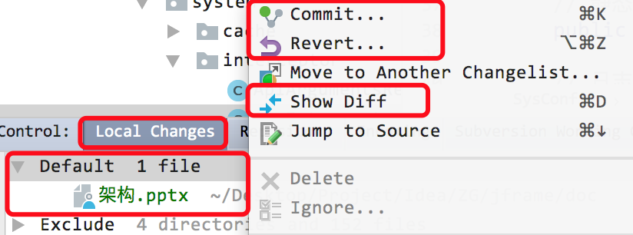

以上为本地提交常用的功能；更新版本（右键->Update）↓↓↓

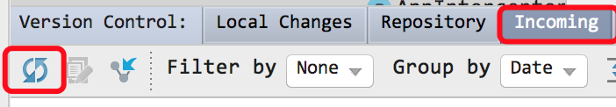

对于一些**配置文件**、**JUnit测试类、IDE自动生成的配置文件**，请不要提交。

如将日志的路径改为自己电脑的路径，该文件不应提交，将其移至排除目录（新建目录Exclude）。

## 注释

任何类、方法、常量都需要编写注释

模板（可在IDE里设置）：

/**  
 * Created with IntelliJ IDEA.  
 * Description: 说明  
 * User: xujunfei  
 * Date: 2017-11-28  
 * Time: 15:52  
 */

**public class** ClassName {

/**  
 * 删除用户  
 *  
 * **@param *userId*** * **@return** */  
**public int** deleteUser(Long userId) {

// APPID  
**public static** String *appid*;

